河 北 工 业 大 学

机械原理课程设计
设计说明书

作 者： 刘孝琳 学 号： 240846
学 院： 机械工程学院 班 级： 机电244
题 目： 自动圆杆钢针切断磨头机（NO.6）
同 组 人： 刘琦 刘毅 尚博
指导教师： 杨铖浩

2026 年 6 月 8 日
摘 要
题 目：_自动圆杆钢针切断磨头机

摘要：
设计一台以低碳钢圆杆为原材料的自动切断与磨头机，实现钢针的连续自动化生产。主要性能指标如下：钢针规格：直径 Φ1.5～3.0 mm，长度 30～70 mm，锥端长度为直径的 2 倍 生产率：320 根/分钟工作阻力：最大磨削阻力 1600 N，最大切断力 2400 N。机械运动不均匀系数 δ = 0.09，整机效率 η = 0.80。结构紧凑，磨削表面光滑，剪切断面平整，低噪声振动。该装置在自动切断磨头的过程中，主要有以下一些动作：按照一定节拍间歇地送料并校直，夹紧钢丝，砂轮磨头并切断。执行装置分 别为不完全齿轮机构，凸轮机构。其次从机构分析到工艺流程的确定进行了运动学和相关力学的计算，对工作原理及使用方法给出了详细解释。电动机采用Y6314,转速为1450r/min，电机输出轴通过传送带以及齿轮减速，按4.5312：1的传动比传动到分配轴。通过专业软件，绘制出传动装置的三维图，并进行了部分机构的运动学仿真，完成最终的方案设计。 进一步的改进可以以提高整机效率和提高空间利用效率（机构分布于单一平面）等入手。

关键词：自动圆杆钢针切断磨头 凸轮 切断机构 夹紧机构

目 录

目 录 1
1设计任务 2
2国内外研究现状 2
3执行装置方案设计 3
3.1功能分析 3
3.2总功能实现的原理 4
3.3执行构件工艺动作设计分解 5
3.4机构型综合 6
3.5工作循环图设计 7
3.6执行机构尺度综合 9
4原动机选择 12
4.1原动机类型选择 12
4.2原动机功率和转速确定 12
5传动系统设计 13
5.1总传动比计算 13
5.2传动比分配与传动装置设计（各传动传动比） 13
6总体设计方案 13
6.1总体布局方案 13
6.2总体设计方案 16
7机构运动分析 16
8机构动力学特性分析 19
9结论 20
参 考 文 献 20
设计感言 20

1设计任务
设计一台以低碳钢圆杆为原材料的自动切断与磨头机，实现钢针的连续自动化生产。主要性能指标如下：
- 钢针规格：直径 Φ1.5～3.0 mm，长度 30～70 mm，锥端长度为直径的 2 倍。
- 生产率：320 根/分钟。
- 工作阻力：最大磨削阻力 1600 N，最大切断力 2400 N。
- 动力学参数：机械运动不均匀系数 δ = 0.09，整机效率 η = 0.80。
- 结构要求：结构紧凑，磨削表面光滑，剪切断面平整，低噪声振动。
本设计的核心是将原材料的校直、间歇送料、夹紧、端头磨削、定长切断及退料等工序集成在一台机器中，由同一动力源驱动，各执行机构按预定节拍协调动作。

2国内外研究现状
国外在金属棒料自动切断与磨削领域起步较早。20世纪初，美国、德国已出现用于钟表和武器零件加工的专用磨床和自动车床。1970年代，数控（NC）和计算机数控（CNC）技术开始应用于切管机和磨床，如德国TRUMPF公司、意大利BLM集团等开发了激光切管机和全自动管材加工中心，可实现高精度、高效率的柔性加工。在磨削方面，瑞士STUDER、德国JUNKER等公司生产的高速外圆磨床和切入式磨床，配合在线检测和自适应控制，能够磨削微小型零件（如注射针尖）。近年来，国外更注重将机器视觉、人工智能与加工装备融合，实现无人化智能生产。我国在钢针自动加工设备方面经历了从手动、半自动到全自动的发展过程。20世纪80年代，国内主要依赖进口设备；90年代后，一些民营企业开始仿制和改进简易的钢针磨头机、自动切断机。目前，浙江、江苏等地已有成熟的钢针加工成套设备，如全自动钢针磨尖机、定长切断机等，采用PLC控制、伺服送料，生产效率可达200～400根/分钟。但是，这些设备多为单一功能组合，整机集成度和可靠性仍有提升空间。部分高校和研究所对凸轮驱动式多工位自动机床进行了理论研究，但产品化程度不足。我们设计的这款产品，.结构紧凑、成本低、可靠性高、无需复杂电控，但调整规格困难、凸轮磨损后需更换。
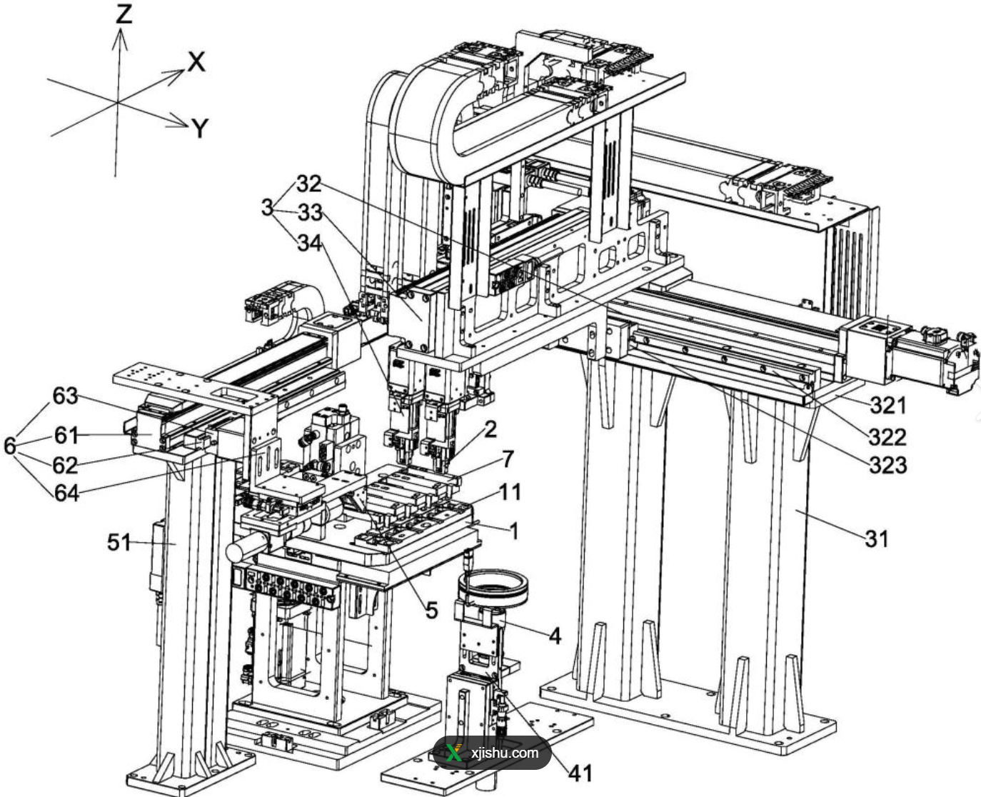
一种设计方案

3执行装置方案设计

3.1功能分析
（1）总功能描述

磨头并切断定长圆钢
能量
圆杆
钢针

图1 自动圆杆切断磨头机的总功能
（2）功能分解
主要功能为送料、夹紧、磨头、切断，退料

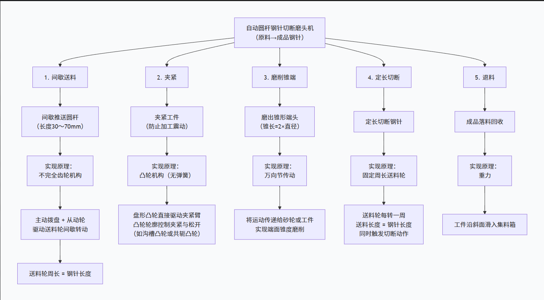
图2 自动圆杆切断磨头机的功能分析结果(功能树和功能链）

3.2总功能实现的原理
（1）功能元实现原理求解
根据功能分解结果，功能元原理求解结果如表1所示。

表1 自动圆杆切断磨头机的功能实现原理的形态学矩阵
功能元 实现原理 | 可用原理1 | 可用原理2 | 可用原理3
校直功能 | 外部加压 | 内部加压 | 三点挤压
送料功能 | 摩擦轮传送 | 气压挤入
夹紧功能 | 挤压固定 | 气压固定 | 电磁铁固定
磨头 | 圆柱凸轮 | 盘形凸轮+滑台
切断 | 曲柄摇杆 | 凸轮直杆 | 气动冲压
退料 | 重力 | 弹簧推杆 | 压缩空气
（2）系统总功能实现的原理
校直功能选用外部加压的方式该方法相比于其他方法更加简便易行，更加节约材料和能源，更加环保，且校直效果也比较好；送料功能选用摩擦轮传动的方式可以控制运动的周期，便于操作。可以利用等宽凸轮机构实现夹紧机构的往复运动，配合切断机构工作，夹紧功能选用挤压固定的方式，切断选用凸轮直杆机构,结构简单退料选用重力退料，成本低易加工

3.3执行构件工艺动作设计分解
根据选定的原理，设计各个执行构件的动作如表2所示。

表2 ****的执行构件工艺动作设计形态学矩阵
功能元 | 所选原理 | 构件名称 | 可用动作1 | 可用动作2 | 可用动作3 | 可用动作4
校直功能 | 外部加压 | 摩擦轮机构 | 直线进给输送 | 连续循环作业 | 工件夹持定位
送料功能 | 摩擦轮传送 | 送料滚轮 | 间歇送料 | 连续循环作业
工件夹紧 | 凸轮直杆 | 夹紧压头 | 水平直线运动 | 往复摆动
切削 | 凸轮直杆 | 切断刀头 | 上下竖直 | 摆动切削
磨头 | 砂轮旋转磨头 | 砂轮架 | 整周回旋 | 间歇转动

+

3.4机构型综合
（1）各执行构件运动的实现机构求解
根据执行构件的所选工艺动作确定执行机构如表3所示。
表3 ****的执行机构选型形态学矩阵
构件名称 | 执行构件所选动作/运动 | 可用机构1 | 可用机构2 | 可用机构3
送料滚轮 | 间歇单向传递 | 不完全齿轮 | 槽轮
夹紧压头 | 水平往复运动 | 凸轮直杆 | 曲柄摇杆
切断刀头 | 水平往复运动 | 凸轮直杆 | 曲柄摇杆
砂轮架 | 定轴齿轮转动 | 带传动 | 链传动

（2）机构型综合
不完全齿轮（送料） 凸轮直杆（夹紧） 凸轮直杆（切断） 定轴齿轮转动（磨头）
全部机构同轴布置在主分配轴上，由同一主轴统一驱动。
选用理由：
- 均为经典常用机构，加工装配容易，制造成本低；
- 同轴集中驱动，依靠主轴转角保证动作时序，不易干涉；
- 结构紧凑，满足车间安装空间、生产率 320 根 /min 要求。
其余备选机构结构繁琐、占用空间大，予以舍弃。

3.5工作循环图设计
根据工艺要求，保证各执行构件的时序上的协调关系，设计工作循环图如图3所示。
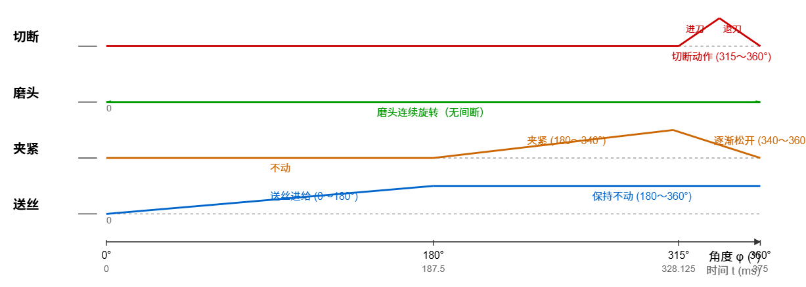

图3自动圆杆切断磨头机各执行构件的工作循环图

3.6执行机构尺度综合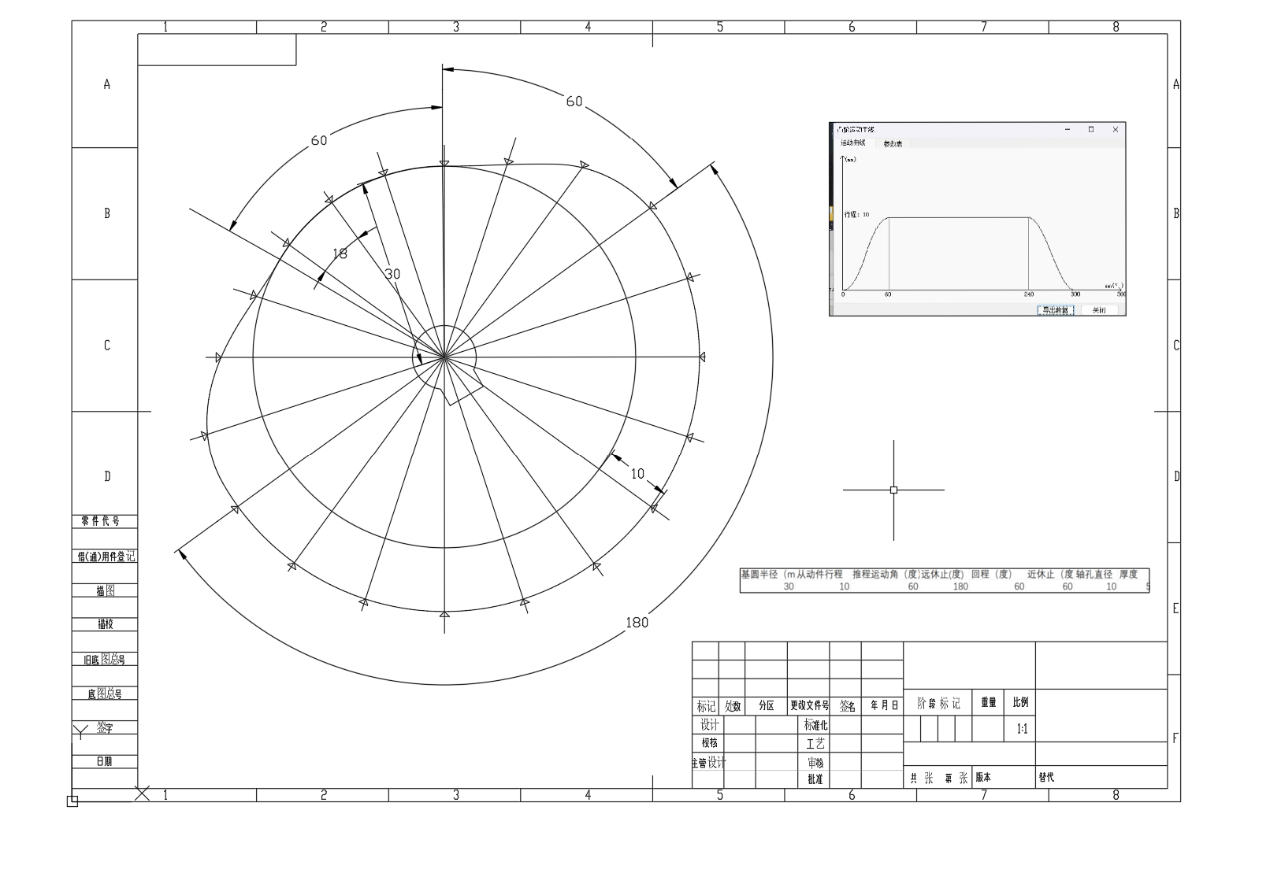
。

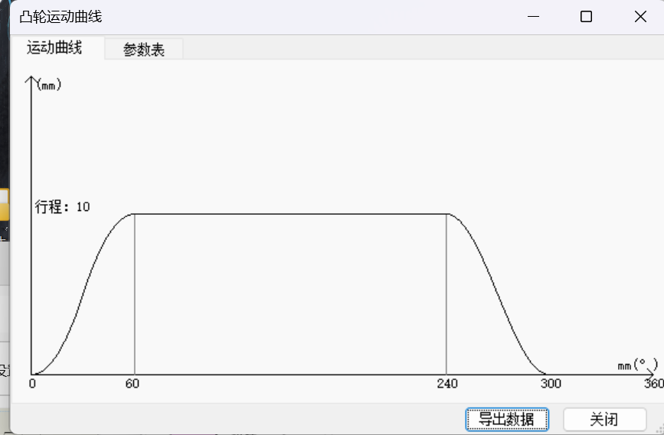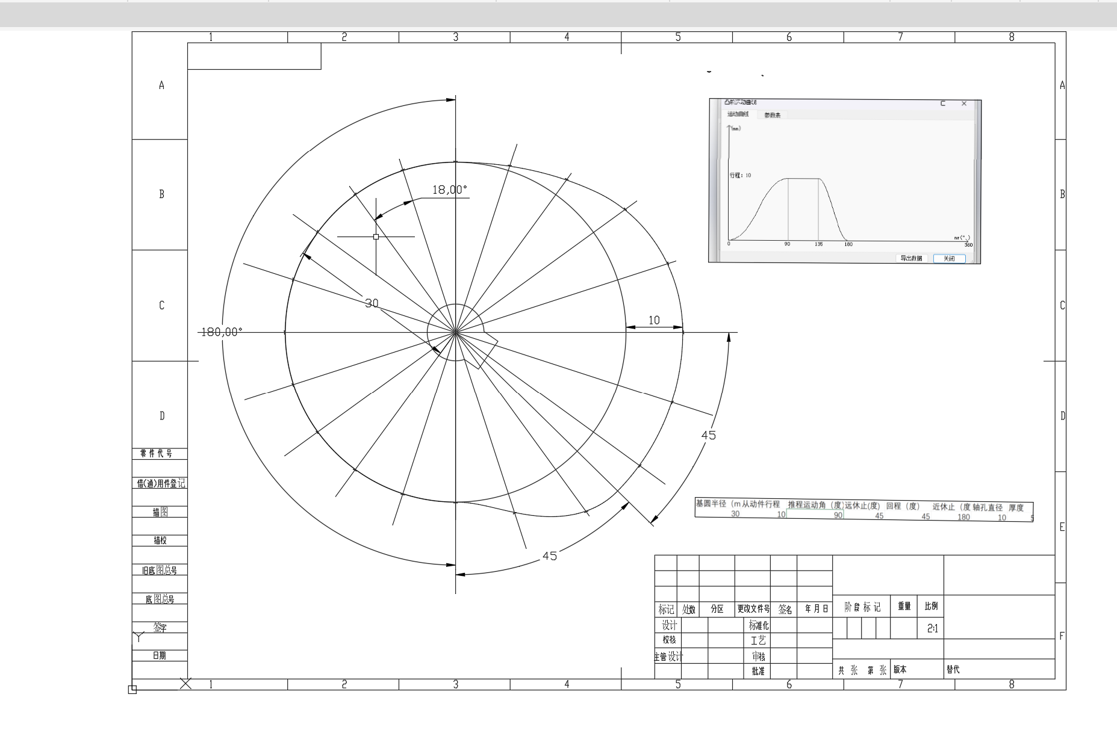

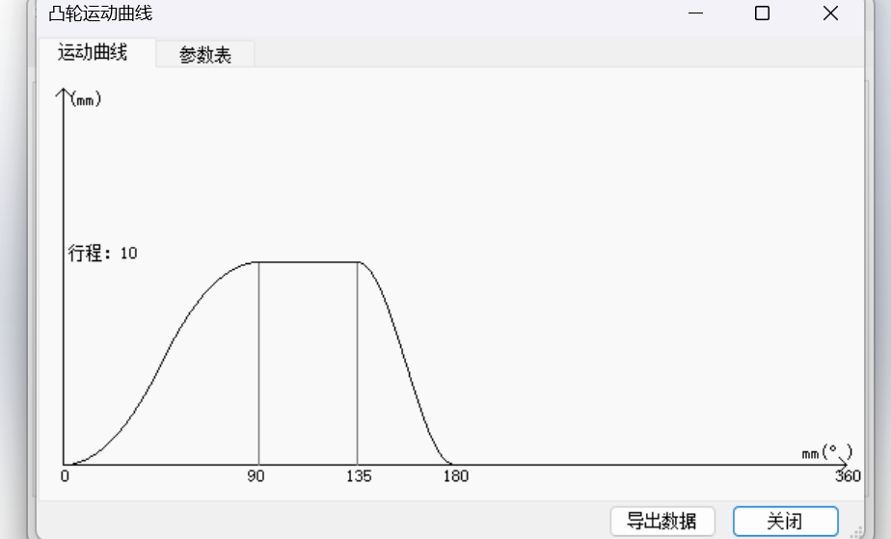

4原动机选择

4.1原动机类型选择
Y6314电机

4.2原动机功率和转速确定
- 磨削功：最大磨削阻力 ，磨削行程 （取最大锥长6mm+空程2mm）
。
- 切断功：最大切断力 ，切断行程 按钢针直径3mm计算，力随位移近似线性增加，平均力约为最大力的1/2，故
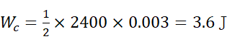。
- 空载及摩擦损耗按总功的20%估算。
单个周期输出功：
生产率 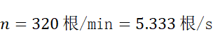，输出功率：
整机效率 ，所需电动机输出功率：
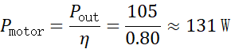
考虑启动冲击和过载，取安全系数1.5，则 。

5传动系统设计

5.1总传动比计算
主轴转速（执行机构工作转速）等于生产率：
电动机转速 ，总传动比：
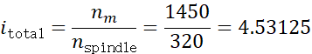

5.2传动比分配与传动装置设计（各传动传动比）
根据总传动比和各类传动的传动比范围和各传动机构的特点，设计传动系统示意图如图4所示。
原动机到分配轴经过一次带传动i1：4.53
分配轴到夹紧装置为1：1
夹紧装置到间歇送料装置为1：2
分配轴到切断装置为直齿轮传动，传动比为1：1
切断装置到磨头装置为直齿轮传动，传动比为1：1

图4 自动圆杆切断磨头机传动系统示意图

6总体设计方案

6.1总体布局方案
按照工艺要求，考虑各执行机构的空间布置，并从简化传动系统的角度对执行系统的空间布置进行优化。最终形成执行系统空间布局图如图5所示。
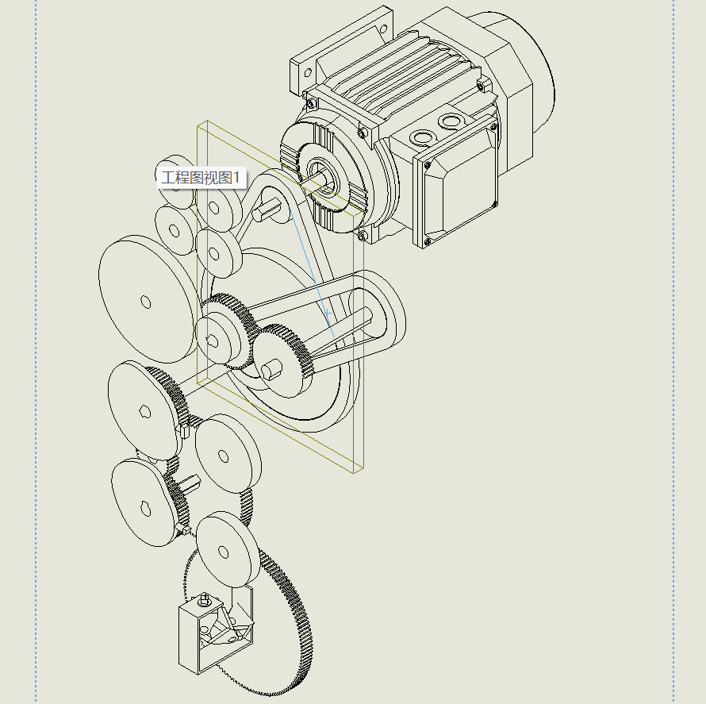

空间布局图

图5 自动圆杆切断磨头机执行系统空间布局图（系统轴测图）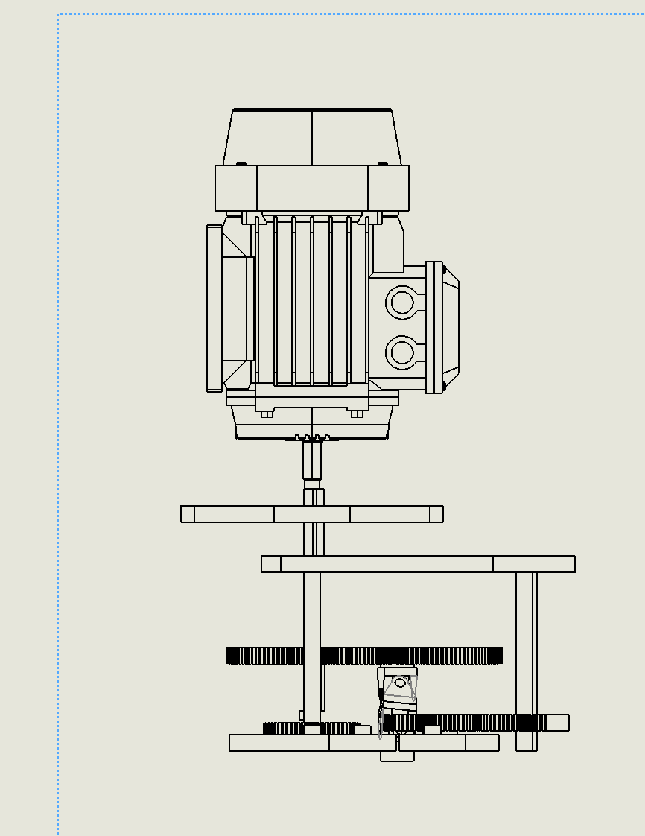

6.2总体设计方案
根据执行系统空间布局，优化传动系统方案，形成最终自动圆杆钢针切断磨头系统总体设计方案如图6所示。

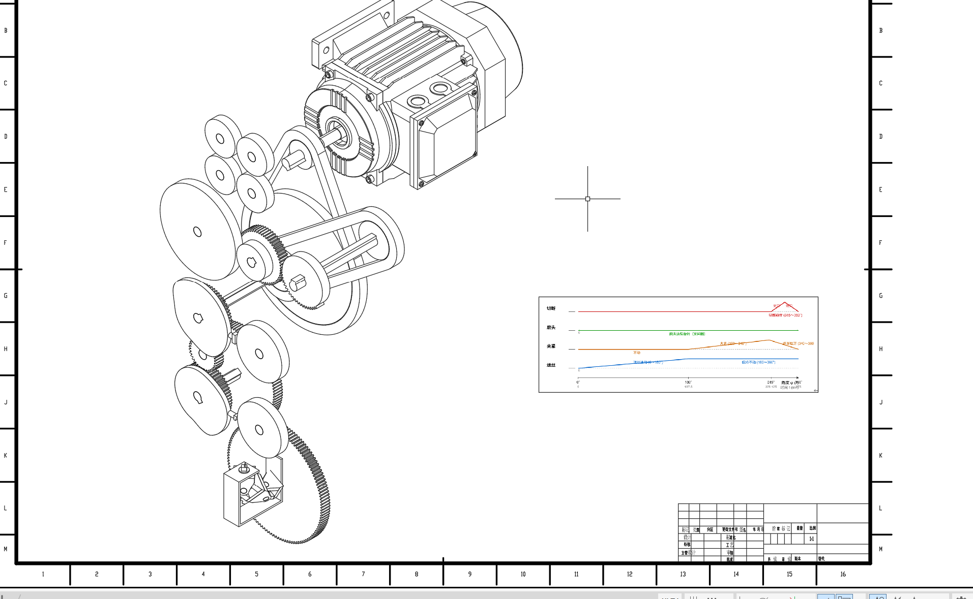

图6 自动圆杆钢针切断磨头总体设计方案

7机构运动分析
应用矢量方程图解法对主要连杆机构运动分析结果和仿真结果如图7所示。并比较图解法的误差。
切断装置：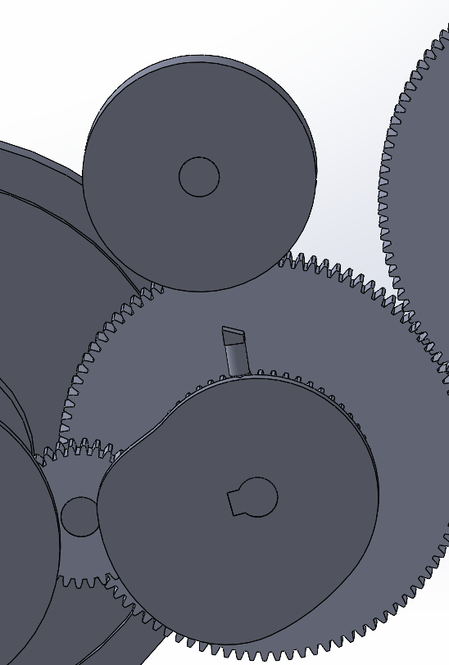
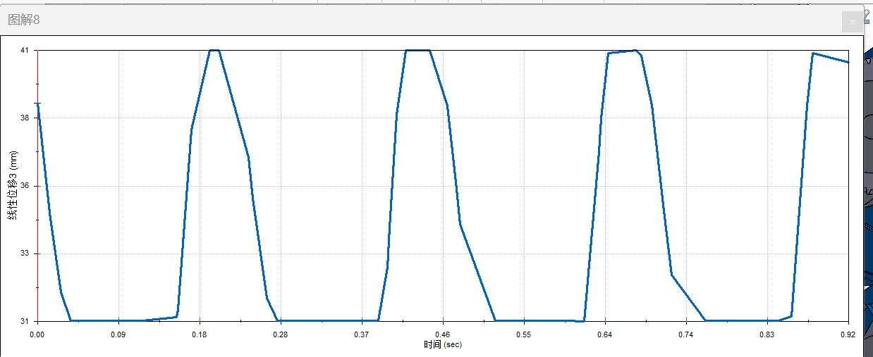

夹紧装置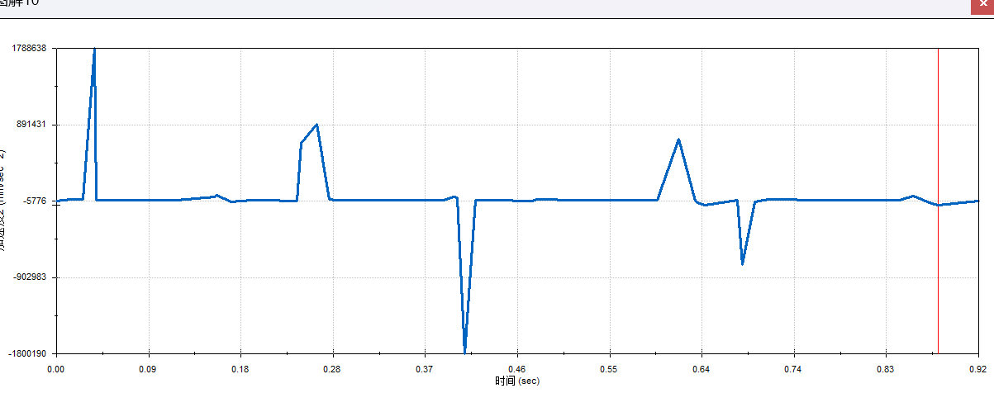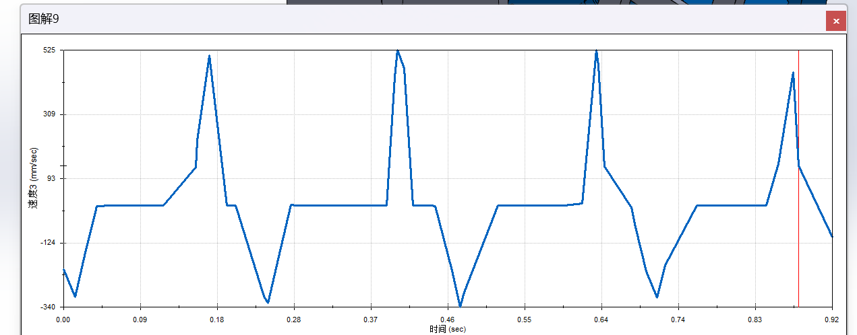：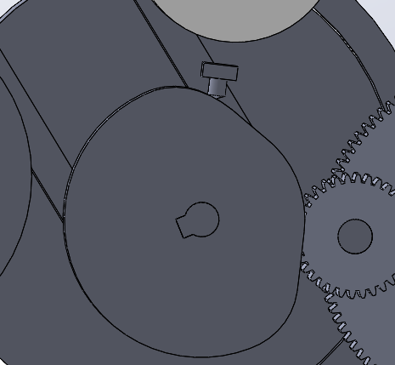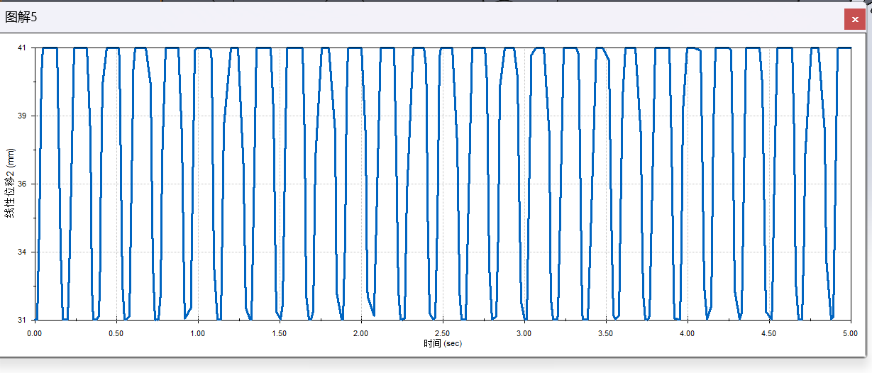
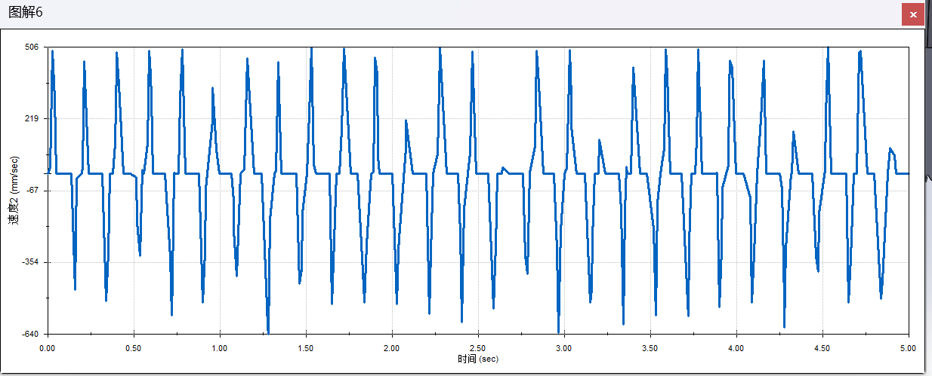
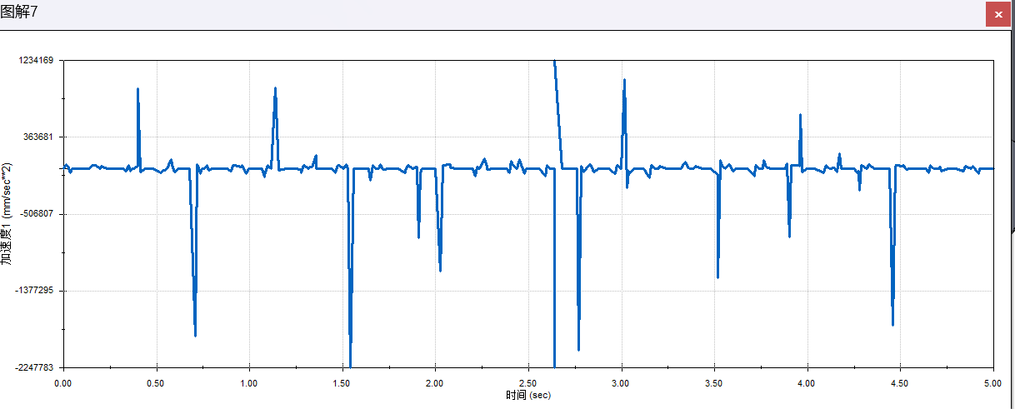

8机构动力学特性分析
（1）飞轮计算
在一个工作循环中，最大盈亏功出现在磨削和切断的峰值叠加处。根据能量图估算，最大盈亏功 。
主轴平均角速度：
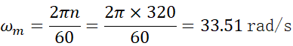
允许的速度不均匀系数 ，所需飞轮转动惯量：
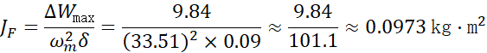
为简化结构，将飞轮与V带大带轮制成一体，材料为铸铁（密度7200 kg/m³）。设计飞轮外径200mm，轮缘厚度40mm，宽度40mm，计算转动惯量约为0.12 kg·m²，满足要求

9结论
本设计完成了自动圆杆钢针切断磨头机的方案设计。通过功能分解和形态学矩阵求解，确定了以单主轴驱动的凸轮-连杆组合机构方案。计算了电动机功率（370W）和传动比（4.53125），选定了YS-7124电动机，设计了V带+齿轮两级传动。工作循环图保证了各执行构件的时序协调。飞轮设计使速度不均匀系数满足δ=0.09。整体结构紧凑，动作可靠，能够实现生产率320根/分钟的要求。后续可进一步优化凸轮轮廓和连杆尺寸，并通过仿真验证运动精度和动力学性能。

参 考 文 献
- 孙桓等. 机械原理（第八版）. 高等教育出版社，2015年
- 机械工程手册，机械工业出版社，1997
- [德]J.伏尔默 凸轮机构，机械工业出版社
- 段鸿梁，朱邦贵. 间歇运动机构设计，上海科学技术出版社
- 符炜. 机构设计学，湖南大学出版社

设计感言
机械原理的课程设计是我的第一次课设，印象深刻，在cad以及sw的使用方面说实话我并不熟练，在课设中也主要担任计算，设计以及报告书的完成，跟我一组的刘琦主要负责零件的装配等工作，我们两个前期的准备还算比较充足，想了很多机构，后来又不断讨论逐渐形成了现在的这一版，在实际操作中我们发现原来设计一个东西需要考虑很多，一个细小的误差可能就会让机械不按着自己想要的结果去进行，我还理解到，像CAD以及SW等软件的使用，对于工科的学生来说我们必须要熟练掌握。在团队分工方面，我跟刘琦虽然偶尔在设计以及建模方面有摩擦但是还是很平滑的进行下去，最后，感谢杨老师在课程以及课设过程中对我们的用心付出和悉心指导，遇到一位好老师乃人生幸事，我们收获的不只是知识，更是一位工程技术人员对于自己的深刻认知，愿您在工作生活中身体健康，万事如意。
以上

